**מסמך מלווה – מעבדה 5 מעבדת מסלול מחשבים**

מטרת מסמך זה הוא הסבר על מודולי המערכת.

מגישים: רון טל וכפיר כהן.

**מודול MIPS:**

מעבד single cycle, מורכב מארבעה תתי מודולים מרכזיים:

Fetch, decode,control, execute, dmemory

תומך ב27 פקודות אסמבלי.

המודול נבדק בעזרת קוד אסמבלי במבצע transpose למטריצה בגודל MxM

כאשר M=4.

פקודות שנתמכות:

תצורת אגירת הזכרון הינה Harvard, כלומר שזכרון המידע מופרד מזכרון התוכנית:

איור מופשט של המודול:

**תתי מודולים:**

Execute:

מכיל ALU אשר מבצע פעולות על שני האופרנדים בכניסות Ainput,Binput בהתאם לALUoperation שמגיע ממודול control.

Control:

מוציא את קווי הבקרה ההכרחיים לפעולת המערכת בהתאם לפקודה שמגיעה ממודול FETCH.

DECODE:

מודול זה מפענח את הפקודה שהתקבלה ממודול FETCH. מודול זה מכיל את ה-Register File ולאחר פענוח הפקודה מוציא ומכניס את הדאטה מהרגיסטרים המתאימים.

FETCH:

מכיל את ה-PC Register, אחראי להביא את הפקודה הבאה בתוכנית מה-Program Memory שנמצא בו בתצורת rom (קריאה בלבד).

Dmemory:

מכיל את ה data memory בתצורת ram (קריאה וכתיבה)

מודול peripheral קיים אך אינו בשימוש ניתן לגשת דרכו לרכיבי הIO בכרטיס (LEDs,  
 hex screen..), מודול divider מחלק את השעון או במספר גדול יותר אם נרצה (ניתן לעקוף ע"י קצר בין רגל הכניסה והמוצא)

**תוצאת קוד Assembly**

הזכרון לפני הרצת הקוד:



הזכרון אחרי הרצת הקוד:



**Assembly Code in ModelSim:**

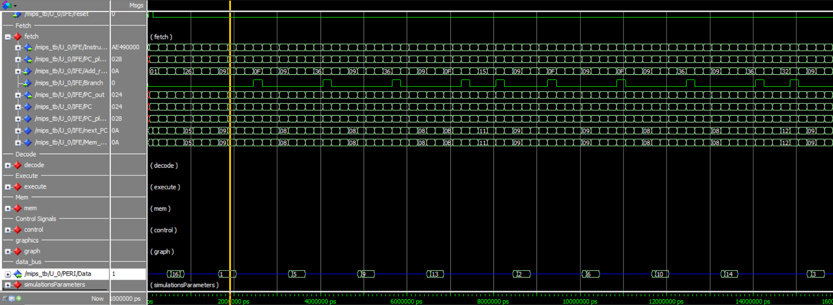

החיצים מצביעים על הערך שעובר בdatabus של ערכי המטריצה לאחר ביצוע פעולת transpose

**RTL Viewer:**

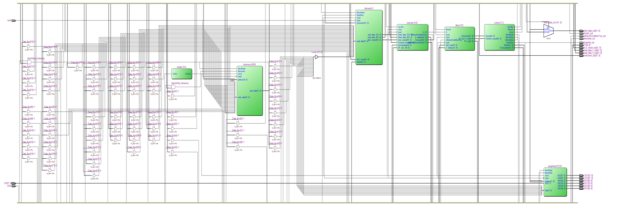

**Usage:**

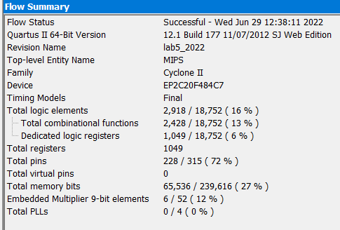

תדר שעון מקסימלי אפשרי:



**Critical path:**

**המסלול הארוך ביותר הינו של הסיגנלים שעוברים דרך המכפל, מסלול זה הוא המאלץ את התדר המקסימלי.**

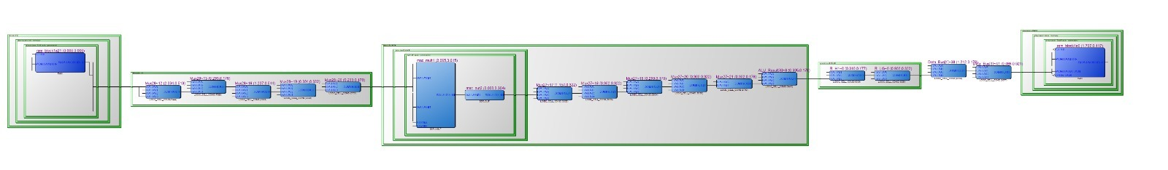

Signal Tap:

הבדיקה בסיגנל tap אינה של הקוד אותו כתבנו של היפוך מטריצה עקב מחסור בזמן.

הקוד המופעל כאן הינו של מיון מערך המכיל את התעודת זהות של רון:

תז ראשוני: 20851603

תז לאחר מיון: 0 0 1 2 3 5 6 8   
כפי שניתן לראות בdatabus